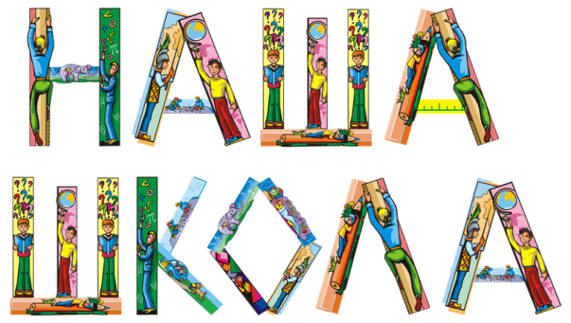
Утверждаю:
Директор школы ___________________ Н.В.Филиппова
Приказ № 226 о/д от 01.09.2017г.

Расписание. Элективных курсов. 9 класс.
2017-2018 уч. год.

№ | Название курса | День недели | учитель | Кол-во часов | Кабинет | Время
 | Решение задач по химия | Понедельник | Досужева Э.Б. | 17 | 312 | 15.00
 | Великие географические открытия | Понедельник | Гриднева Л.А. | 17 | 110 | 15.00
 | Британия и британцы | Среда | Трацук Н.И. | 17 | 103 | 15.00
 | Говорим на немецком | Среда | Монголина В.А. | 17 | 303 | 15.00
 | Картография | Четверг | Панова С.С. | 17/17 | 110 | 15.00
 | История России в лицах | Четверг | Смагина Р.В. | 17 | 104 | 15.00
 | Физический практикум | Пятница | Федотова А.Н. | 17 | 313 | 15.00
 | Технология работы с КИМ по литературе | Пятница | Плотникова В.В. | 17 | 302 | 15.00
 | Решение задач по информатике | Суббота | Киселев В.А. | 17 | 310 | 15.00
 | Сложные вопросы современного обществознания | Суббота  (1/2 группа) | Голубева В.В. | 17 | 101 | 13.50
 | Что непонятно у классиков | Суббота  Со 2 четверти | Смагина Р.В. | 12/12 | 104  Актовый зал | 15.00
 | Техническая графика | Понедельник  Со 2 полугодия | Лоскутова М.В. | 17 | 108 | 15.00
 | Введение в общую биологию | Среда  со 2 полугодия | Гринкевич В.Н. | 17 | 305 | 15.00

